5 érdekesség Sztálinról, amit a szocializmusban gondosan elhallgattak előled
Sztálinról ma már mindenki tudja, hogy kegyetlen tömeggyilkos volt, és ha lenne ilyen, méltán foglalhatna helyet a történelem legnagyobb gonosztevőinek panteonjában. A gonoszságának mértékére azonban néhány apró tény még jobban rávilágít. Nos, ezeket gondosan elhallgatták előlünk még a kádári "puha diktatúrában" is.
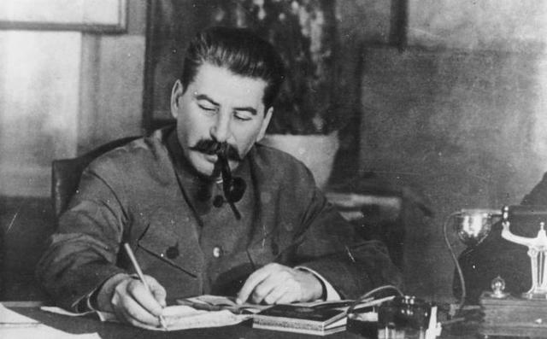

1. Sztálin családja tele volt pszichopatákkal és bűnözőkkel

Sztálin grúz felmenői - a dédnagyapjáig visszamenőleg - erőszakos, kegyetlen emberek voltak,nemegyszer kerültek szembe a törvénnyel. Sztálin apja kemény alkoholista volt, és időnként olyan brutálisan megverte a vézna, beteges fiát, hogy gyakran a szomszédok is csak alig tudták kimenteni az apja kezei közül. Persze az anyja se volt sokkal kedvesebb hozzá. Amikor az apja már az alkoholizmusa miatt legyengült, az anya verte a férjét és a fiát. Sztálin, amikor felnőtt, nemigen tartotta a kapcsolatot az anyjával. Soha nem látogatta, legfeljebb néhány rövid sort írt neki.

2. Sztálin a paranoiás pszichopata

Sztálin tehát már igen korán azt tanulta meg, hogy a világ rendkívül veszélyes hely, ahol még a szüleiben sem bízhat. Ráadásul a korai kötődés hiánya miatt igazán meleg, emberi kapcsolatokat sem tudott senkivel kialakítani. Az embereket - elég okos lévén - a végletekig kihasználta, manipulálta. Nem kereste, nem is igényelte a másokhoz tartozást, a tartós lelki viszonyt. Egy érzéketlen, hideg szörnyeteggé vált, akiből teljességgel hiányzott az empátia.Már kisfiúként engedetlen, csökönyös, szemtelen gyerek volt, szemrebbenés nélkül tudott hazudni. Később az elkövetett bűnök miatt soha egy percig sem érzett lelkifurdalást, megbánást. Ráadásul a papi szemináriumi évei alatt megtanulta a képmutatást, a kétszínűséget.
1927-ben egy híres ideggyógyász megvizsgálta, és megállapította a diagnózist: súlyos paranoia. Pechjére még azt is hozzátette: az ilyen ember államfőnek különösen veszélyes. Persze igaza volt, bár elővigyázatlan kijelentése miatt másnap "váratlanul" meghalt. A paranoid személyiségzavartól szenvedő ember rendkívül gyanakvó, állandó fenyegetést, veszélyt lát a környezetében. Haragtartó és bosszúálló: nem felejti el a valódi és a vélt sérelmeket sem. Sztálin két lelki betegsége, a paranoia és a pszichopátia olyan mérgező keveréket alkotott, amilyet szerencsére csak ritkán látunk a történelemben. A több milliós népirtásában a paranoia volt az indíték, és a pszichopátia volt a segítségére a végrehajtásban.
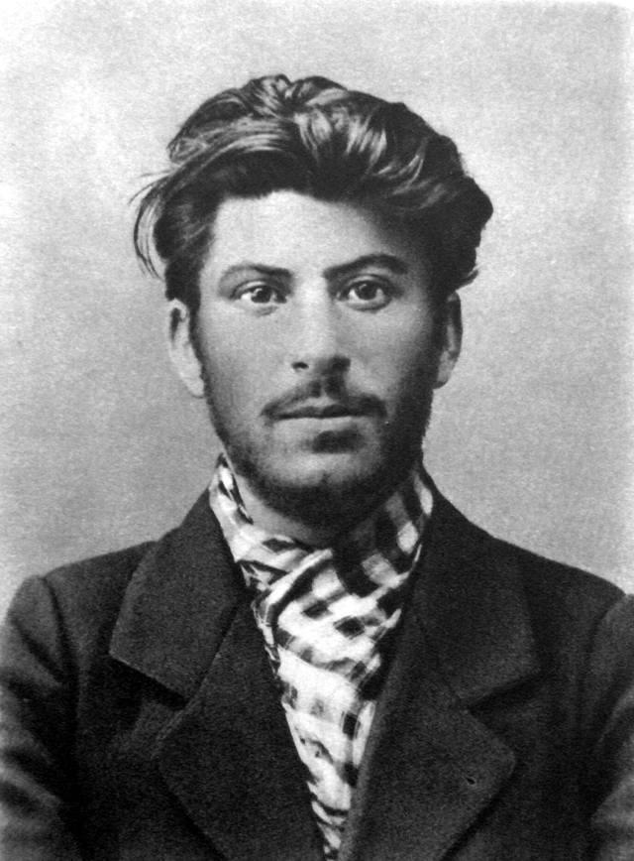

3. Sztálin és a nők

Annak ellenére, hogy Sztálin képtelen volt meleg emberi érzéseket táplálni bárki felé, számtalan nővel volt szexuális kapcsolata. Kábé 160 cm magas volt, dús fekete hajjal, magabiztos modorral, amit a hölgyek elég vonzónak találtak - legalábbis amíg fiatal volt. 1906-ban nősült meg először, a felesége egy forradalmár lánya volt, és a hölgy már várandós volt, amikor oltár elé állt az ekkor már hivatásos forradalmár Sztálinnal. Igen, templomi esküvőjük volt! (Később Trockij a szemére is vetette ezt az ideológiailag halálos bűnt.) Nagy szegénységben éltek, mert Sztálin ekkor bűnöző életmódot folytatott, és folyton menekült a cári hatóságok elől. A házasságból egy fiuk született, Jakov. Az asszony 1907-ben tbc-ben meg is halt, és ortodox temetést kapott. A kisfiát Sztálin az anya családjánál hagyta, és 1922-ig nem is látta. A második fia egy szibériai száműzetésben fogant, és őt sem látta sokat. Egy következő szibériai száműzetése alatt a 34 éves Sztálin "viszonyt" kezdett egy 13 éves kislánnyal, aki hamarosan teherbe is esett. Ha nevén nevezzük a dolgokat, ez pedofília és nemi erőszak. A hatóságok eljárást is akartak indítani ellene, de Sztálin ígéretet tett arra, hogy feleségül veszi a kislányt. Persze nem tartotta be a szavát. A kislány Sztálintól fogant első gyermeke a születése után meghalt, a második azonban egészen 1990-ig élt, de szintén nem sok köze volt az apjához. Sztálin később is nagy szoknyavadász volt: állítólag minden háziasszonyával és női alkalmazottjával viszonyt folytatott.
Sztálin második házasságát 1919-ben kötötte Nágya Allilujevával, aki a viszonyuk kezdetén már 16 éves volt, kicsit talán öreg is a pedofil Sztálin ízlésének. Sztálin a második esküvője idején 42 éves volt. Nágyának két gyermeke született: Vaszilij és Szvetlana, ráadásul 1922 óta Sztálin első fia, Jakov is velük élt. Jakov egy családi perpatvar után öngyilkosságot kísérelt meg, és mellbe lőtte magát. Szerencsére életben maradt, és apja első kedves szava ez volt hozzá: "Még lőni sem tudsz."
Nágya okos, értelmes nőként egyetemre járt, hithű forradalmár volt. Az egyetemen hallott először egy csoporttársától az ukrajnai éhínségről, és először nem is hitte el. Elutazott hát Ukrajnába két hétre, és mélyen megrendülve tért haza, majd első dolga volt, hogy a férjén számon kérje a látottakat. A távolléte alatt a csoporttársnőjét letartóztatták, aki váratlanul meghalt a börtönben. Nágyának ekkor esett le a szeméről a hályog. Nem sokkal később a Kremlben Sztálin táncmulatságot tartott, ahol alaposan felöntött a garatra. Táncolni akart a feleségével, akinek ehhez semmi kedve nem volt, így a nőt a hajánál fogva hurcolta a táncterem közepére. Nágya kirohant, visszament a szobájába, és a szemtanúk szerint a felbőszült Sztálin utánarohant. Néhány perc múlva Nágya halott volt. A hivatalos verzió szerint mellbe lőtte magát. A másik magyarázat szerint Sztálin lelőtte. Ezt támasztja alá az is, hogy a hivatalos temetés után néhány héttel kihantolták Nágya testét, és elégették.
Sztálin magára maradt a gyerekeivel, és többet nem házasodott meg. Lányát rokonok vették magukhoz, de mivel a rokonok nagy részét Sztálin eltette láb alól, szegény gyerek 25 különböző iskolába járt...

4. Sztálin mint közönséges bűnöző

Sztálin a papi szemináriumot elhagyva hivatásos forradalmárrá vált. Számára ez a szabadrablást és a bosszúvágya kiélését jelentette. A feladata az volt, hogy pénzt szerezzen a mozgalomnak. Zsarolóbandákat szervezett, vagyis megfenyegette a gazdagokat, és védelmi pénzt kért azért, hogy megoltalmazza őket saját magától. Később próbálkozott a pénzhamisítással, lopással is. Bűnözői pályafutásának csúcsa az 1907-es tbiliszi bankrablás volt. Fegyveres bandája a város főterén körbevett egy pénzszállító kocsit, az őröket pedig legyilkolták. Összesen negyvenen haltak meg ebben a "forradalmi" akcióban, cserébe három és fél millió dollár értékű rubelt zsákmányoltak. A cári hatóságok többször is elfogták Sztálint, és Szibériában deportálták. Érdekes, hogy legtöbbször nagyon gyorsan szabadult vagy megszökött, ami felvetette annak gyanúját, hogy esetleg a cári titkosrendőrség ügynöke is lehetett. Amikor hatalomra jutott, már nem büszkélkedett forradalmár múltjának ezen szakaszával, sőt, aki ezt nyilvánosan megemlítette, hamarosan beutalót kapott a Gulágra.
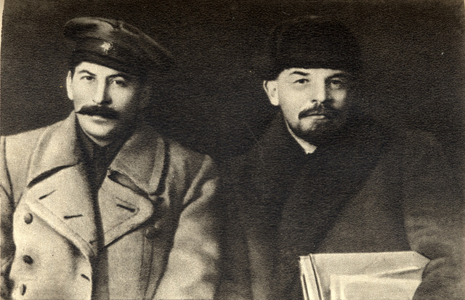

5. Sztálin magánélete

Sztálint hatalma csúcsán a személyi orvosa minden nap megvizsgálta. Ezután a vezér megfürdött, és az egész testét kölnivel bedörzsölték, hogy jó illatú legyen. (Azt legalább nem mondhatjuk rá, hogy büdös diktátor volt.) Állítólag 30-35 dácsája volt vidéken, ezek bármikor készen álltak a fogadására. Az étvágyáról legendák keringtek: elképesztő mennyiséget bírt enni. Az alapanyagokat Grúziából hozták neki, ahol egy csak a számára fenntartott halastóból és fácánfarmról szállították a húst. Volt egy NKVD-s tisztje, aki minden falatot előkóstolt számára, mert a paranoia az paranoia. A diktátor alkoholista volt, húsz pohár vodka meg se kottyant neki, és vacsora mellé több palacknyi bort is ivott. A dácsájába rendszeresen meghívta a Központi Bizottság tagjait, akik rég az asztal alá itták magukat, és csak Sztálin maradt talpon.
Rettegett a haláltól, és attól, hogy merénylet áldozata lesz. Hogy ezt kivédje, amikor autón ment valahová, öt azonos, lefüggönyözött kocsi indult el, és még a saját testőrei sem tudták, melyikben ül az igazi Sztálin. Voltak alteregói, négy ember, akik őt élete különböző időszakaiban bizonyos helyzetekben helyettesítették. Sokszor a május 1-jei felvonulásokon nem Sztálin, hanem valamelyik hasonmása integetett. A paranoiája a merénylettől megóvta, de attól nem, hogy amikor agyvérzést kapott, a Központi Bizottság tagjai egy napig nem hívtak hozzá orvost, csak hagyták meghalni.

